
COMUNE DI MAIRANO
Prov. di Brescia

Cosa fare in caso di…

ALCUNI CONSIGLI PRATICI

PER L’AUTOPROTEZIONE

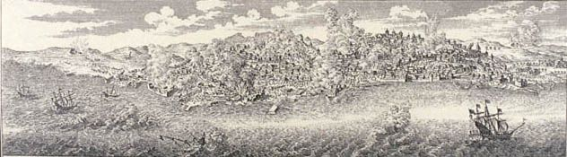

TERREMOTO


Prima

- informatevi del rischio sismico della zona ed adeguate le costruzioni
- individuate le parti più resistenti dei locali dove vivete e lavorate (muri portanti, architravi, ecc.)
- agganciate i mobili alti o le scaffalature alla parete in modo sicuro ed evitate di riporvi oggetti o soprammobili pesanti;
- informatevi su dove si trovano precisamente e come si chiudono i rubinetti dell’acqua, del gas e l’interruttore generale dell’energia elettrica
- tenete lontani i materiali infiammabili o esplodenti (vernici, alcool, gas, ecc.) dalle fonti di calore
- tenete a portata di mano ed in un luogo accessibile a tutta la famiglia una torcia elettrica ed una radiolina a pile per ascoltare eventuali comunicati
- informatevi dei piani di emergenza nei luoghi di lavoro o nella scuola e partecipate alle esercitazioni

Durante. Se siete…

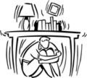
…in casa:
- restate dove siete: molte persone si feriscono precipitandosi all’esterno colpite da oggetti pericolanti (soprammobili, cornicioni, ecc.), per cedimenti strutturali delle scale o intrappolati negli ascensori bloccati per deformazione o per blackout
- aprite la porta: la scossa potrebbe incastrare i battenti
- non fermatevi sui balconi ed allontanatevi da finestre, specchi, vetri, armadi, oggetti pesanti che potrebbero cadere
- riparatevi presso strutture portanti come muri maestri, angoli del locale, architravi o sotto un letto o un solido tavolo coprendovi la testa
- non usate fiammiferi o fiamme libere o candele: potrebbero esserci delle fughe di gas
- se vi è possibile, bloccate l’erogazione di acqua, gas ed energia elettrica agendo sugli interruttori centrali

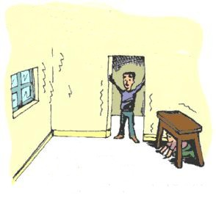
…a scuola, nei posti di lavoro o nei luoghi pubblici:
- rifugiatevi sotto un banco o una scrivania, proteggendovi la testa
- allontanatevi da finestre, vetrate, mobili o oggetti pesanti che potrebbero cadere
- quando siete certi che non vi sia pericolo, dirigetevi senza spingere verso le uscite di sicurezza, seguendo le indicazioni del personale addetto; non utilizzate gli ascensori e non precipitatevi verso le scale
- aiutate chi è ferito, anziano, portatore di handicap o in difficoltà
- seguite le indicazioni del piano di emergenza e delle persone che sono state istruite ad applicarlo
- a scuola, seguite le indicazioni degli insegnanti ed adottate i comportamenti che avete provato nelle esecitazioni e nelle simulazioni

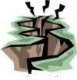
…all’aperto:
- se siete all’esterno di edifici, restateci o dirigetevi verso uno spazio aperto, evitando le vie strette. Le aree di raccolta (cioè le zone sicure in cui le persone devono riunirsi temporaneamente per i soccorsi) per il Mairano sono il campo sportivo di Via IV Novembre e per Pievedizio il parco comunale di Via Mazzini
- evitate nel possibile di utilizzare il telefono e l’automobile per non intralciare i soccorsi
- allontanatevi dalle costruzioni (rischio di caduta di materiale pericolante) e dai cavi delle linee elettriche aeree
- calzate scarpe e fate attenzione a non ferirvi con i detriti in terra
- se siete in campagna, preferite i campi ampi e pianeggianti, evitando di sostare presso argini, scarpate e ponti e di avvicinarvi ad animali visibilmente spaventati

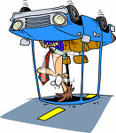
…in auto:
- arrestate il veicolo prima possibile
- parcheggiate in uno spazio aperto e lontano da ponti, viadotti, gallerie, argini, alberi, linee elettriche, impianti industriali e corsi d’acqua, restando in auto anche se il veicolo sobbalza violentemente: l’abitacolo costituisce un riparo sicuro


Dopo
- muovetevi con calma ed attenzione, per evitare di ferirvi o di essere colpiti da qualche oggetto pericolante
- verificate se vi sia qualcuno che ha bisogno di aiuto; non provate a muovere feriti gravi (a meno che non siano in pericolo immediato) per non peggiorare ulteriormente le loro condizioni
- controllate se vi sono danni alle linee dell’acqua, del gas e delle linee elettriche e segnalateli immediamente agli enti gestori, interrompendo l’erogazione in caso di dubbi
- non usate fiamme libere finché non siete sicuri che non vi siano fughe di gas ed assicuratevi di avere sufficienti scorte d’acqua; controllate la potabilità dell’acqua e l’efficienza della rete fognaria, che potrebbe essere stata compromessa dalle scosse, prima di immettere altra acqua nei servizi igienici
- controllate con cautela eventuali danni alla struttura della casa (crepe, danneggiamenti alle cappe, ai camini, ecc.)
- non consumate cibi in contenitori lasciati aperti in casa (possibile presenza di schegge di vetro e detriti) o conservati in frigorifero nel caso di mancanza di energia elettrica protratta per alcune ore
- controllate la stabilità degli armadi, aprendo le porte con grande cautela per evitare di essere investiti dagli oggetti contenuti
- non avvicinatevi ad edifici lesionati: scosse di assetamento potrebbero farli cadere
- se siete in auto, non sostate in luoghi insicuri come ponti, gallerie, viadotti, argini; fate attenzione ai detriti sulla sede stradale e parcheggiate in modo da non ostacolare i mezzi di soccorso
- non prestate orecchio alle dicerie ed alle voci incontrollate, ma ascoltate le indicazioni che verranno diffuse dai soccorritori e dalle autorità per radio o con mezzi locali



ALLUVIONE


Prima
- l’alluvione è un evento in larga parte prevedibile: ascoltate i comunicati ufficiali per conoscere l’evoluzione della situazione e le misure adottate
- l’erogazione dell’acqua e/o dell’energia elettrica può essere sospesa: è opportuno provvedere ad una piccola scorta di acqua e di cibo che richieda poca cottura e nessuna refrigerazione; evitate di bere acqua dal rubinetto perché potrebbe essere inquinata
- se la vostra abitazione è a rischio di inondazione, trasportate il mobilio ai piani superiori
- interrompete se possbile l’erogazione di gasolio all’impianto di riscaldamento (per evitare fuoriuscite), chiudete il gas, l’impianto elettrico e disinserite dalla rete gli apparecchi elettrici che non possono essere trasportati (evitate tali operazioni con le mani o i piedi bagnati: pericolo di folgorazione!)
- tenete sempre a portata di mano una torcia elettrica ed un radiolina a pile per ascoltare le ultime notizie ed i comunicati
- preparate ed indossate calzature ed abbigliamento adeguati a proteggervi dall’acqua
- se lasciate l’abitazione ed assumete regolarmente dei farmaci, ricordate di prenderli con voi
- se avete la responsabilità di animali, pensate anche al loro sostentamento e ad un possibile ricovero

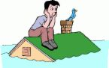
Durante
- se siete sorpresi da un’inondazione all’aperto, cercate una via di fuga verso un luogo più elevato evitando alberature, ponti, argini o scarpate (pericolo di crollo o di frana!); in caso di estrema necessità cercate di trovare riparo dietro un solido muro o dove la corrente è meno forte
- non cercate di attraversare una corrente ove l’acqua supera il livello delle vostre ginocchia; fra l’altro, l’aspetto limaccioso potrebbe impedirvi di vedere ostacoli insidiosi sul fondo
- tenete conto che l’acqua di un’alluvione o di un’inondazione spesso è fortemente inquinata, trasporta detriti o materiali che possono ferire e non di rado ha una forza dirompente, soprattutto presso i corsi minori o a regime torrentizio
- se l’alluvione vi ha sopreso all’interno della casa e non potete fuggire, salite ai piani alti e non cercate di arginare piccole falle (potrebbe sopraggiungere un’ondata più forte e devastante): ricordate che la cantina o il garage possono diventare trappole mortali
- se dovete abbandonare la casa, chiudete tutti gli interruttori centrali di luce, acqua e gas; se necessario, cercate rifugio ai piani superiori e segnalate le vostre difficoltà
- non utilizzate ascensori: potreste restare bloccati
- se siete in macchina, evitate se possibile di guidare in strade allagate e soprattutto di cercare rifugio in gallerie o sottopassi: correte il rischio di restare bloccati e molta gente annega nel tentativo di salvare la propria auto. Se dovete lasciare il vostro veicolo, cercate una posizione defilata rispetto alla corrente (per esempio in rientranze o contro muri o alberi)
- in auto evitate di passare su strade tra versanti molto ripidi o vicine a corsi d’acqua: forti precipitazioni o eventi alluvionali producono spesso frane ed erosioni
- se l’auto è travolta o cade in un fiume o in un canale: chiudete i finestrini; aspettate che l’auto sia completamente sommersa; non tentate di aprire le portiere, ma abbassate lentamente i finestrini, uscendo solo quando l’abitacolo si è completamente riempito.

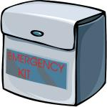
Dopo
- all’aperto, non avventuratevi nell’acqua alta anche se l’emergenza vi pare terminata: la torbidità rende difficile vedere dove si mettono i piedi e potrebbero esservi pericoli nascosti
- in auto, se è possibile procedere, guidate con una marcia bassa e lentamente per evitare infiltrazioni e spegnimento del motore
- in casa accertatevi che non via siano segni di instabilità o cedimento strutturale: l’acqua è un elemento molto insidioso e devastante. L’ispezione va effettuata con torce elettriche perché potrebbe esservi sversamento di materiale infiammabile come kerosene o gasolio fuoriuscito dalle cisterne
- non utilizzate i cibi che sospettate siano venuti in contatto con l’acqua
- non utilizzate l’acqua del rubinetto finché non viene ufficialmente dichiarato che è potabile
- non utilizzate apparecchiature elettriche prima della verifica di un tecnico: danni non visibili potrebbero provocare un cortocircuito
- informate sempre gli enti o i Vigili del Fuoco per i guasti nelle linee di pubblica utilità.



TEMPORALI
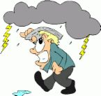

- in casa: non state a contatto con il telefono fisso, il televisore, il computer, l’asciugacapelli, il ferro da stiro o qualsiasi parte dell’impianto elettrico, delle tubature dell’acqua (caloriferi) o del cablaggio interno (cavi delle antenne e telefonici)
- all’aperto: se siete in un bosco e non potete trovare rifugio più sicuro, non riparatevi sotto un albero isolato in una radura e più alto di quelli circostanti, ma sotto un gruppo di alberi più bassi dei circostanti
- riponete lontano da voi attrezzi metallici e canne da pesca
- non sostate vicino ad alberi isolati, campanili, tetti, tralicci, gru, creste e cime in montagna
- non sostate vicino a piscine o laghi o rive dei fiumi o ai margini di un bosco d’alto fusto
- se il temporale vi sorprende durante un’escursione, evitate di rifugiarvi in grotte o rientranze poco profonde o con scarichi d’acqua lungo le pareti; mantenetevi lontani dalle pareti stando accovacciati con un solo punto di contatto con il terreno o isolandovi seduti sullo zaino
- se si è in gruppo, è buona norma non tenersi per mano e stare distanziati ad una decina di metri
- se siete in automobile, chiudete i finestrini e, se vi è possibile, abbassate l’antenna della radio.

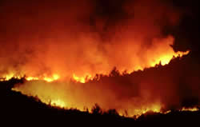


INCENDIO BOSCHIVO
- è assolutamente necessario evitare di gettare mozziconi di sigaretta o fiammiferi ancora accesi (che possono incendiare l’erba secca), di accendere fuochi al di fuori delle aree attrezzate; anche il forte calore della marmitta dell’auto a contatto con la vegetazione rischia di innescare un incendio
- telefonate immediatamente al 1515, senza sostare inutilmente per “ammirare lo spettacolo”: l’incendio è un fenomeno insidioso ed è facile restare intrappolati
- se malauguratamente il fuoco vi sorprende, cercate una via di fuga nella direzione contraria rispetto a quella da cui soffia il vento e verso aree non boscate; non cercate assolutamente riparo in cavità o in anfratti, perché c’è il rischio di rimanere soffocati dal fumo.

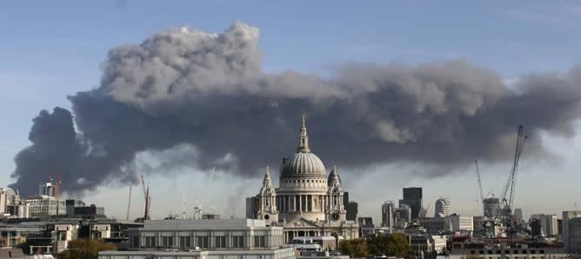


- se avete il dubbio che da qualche parte si stia verificando un incendio, chiamate immediatamente il pronto intervento dei Vigili del Fuoco al 115.
- se il focolaio è piccolo, dirigete un getto o una secchiata d’acqua alla base delle fiamme o cercate di soffocarle con una scopa bagnata o una coperta. Evitate assolutamente di utilizzare acqua su apparecchi elettrici (pericolo di folgorazione!)
- se l’incendio è al di fuori della vostra portata, cercate una via di fuga all’esterno; se non vi è possibile, evitate di cercare riparo in piccoli ambienti (ripostigli, seminterrati) o anche scale e gallerie di cinema, privi di aperture perché presto si riempiranno di fumo
- segnalate la vostra presenza
- stendetevi a terra, camminate carponi e, se potete, copritevi la bocca con un fazzoletto bagnato
- se il fuoco è fuori dalla stanza, sigillate dall’interno ogni fessura con stracci bagnati
- se tentate una via di fuga spostandovi all’interno di uno stabile, toccate le maniglie con cautela perché potrebbero essere incandescenti (rischio di ustioni!) ed aprite le porte lentamente per rendervi conto della situazione ed evitare di essere investiti dal fumo o dalle fiamme della stanza accanto
- se vi è possibile, sostate su balconi in attesa dei soccorsi o nel bagno che, qualora disponga di una finestra, è il locale più sicuro, anche per la presenza di acqua e di parti poco attaccabili dal fuoco
- non attraversate le fiamme se non siete adeguatamente protetti (nel caso disperato, da una coperta intrisa d’acqua che vi avvolga completamente) e se non sapete con precisione dove siete o dove si trovi la via d’uscita
- nel caso i vostri indumenti si incendino, non correte per non alimentare il fuoco e cercate di spegnere le fiamme soffocandole con una coperta o rotolandovi su voi stessi
- se vi trovate a scuola o in luoghi pubblici, seguite le indicazioni del personale, i cartelli indicatori delle uscite di sicurezza ed aiutate le persone in difficoltà
- seguite scrupolosamente le istruzioni del personale incaricato, di soccorso e dei Vigili del Fuoco.

(interruzione di fornitura di energia elettrica)

BLACKOUT
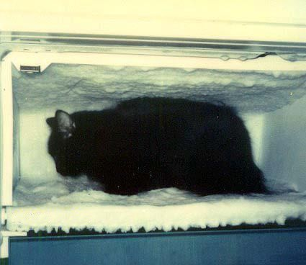
- se avete un familiare che necessita di apparecchi medici salvavita alimentati elettricamente, contattate il servizio sanitario di emergenza ed accertatevi che le strutture preposte (compagnia elettrica, protezione civile comunale, ecc.) siano a conoscenza della questione per poter intervenire efficacemente in caso di bisogno
- tenete sempre a portata di mano una torcia a pile
- non utilizzate gli ascensori, soprattutto in ambienti pubblici prossimi all’orario di chiusura. Se sfortunatamente rimanete bloccati all’interno, non fatevi prendere dal panico e non tentate di uscire: le cabine non sono a tenuta stagna e quindi sicuramente non mancherà l’aria. Segnalate la vostra presenza
- controllate sempre le fiamme libere (ad esempio, le candele) per evitare l’insorgenza di incendi e tenetele lontane da materiali infiammabili (tende, liquidi, tessuti, ecc.)
- se siete per strada, prestate attenzione all’attraversamento di incroci, perché potrebbero essere saltati gli impianti semaforici
- al ritorno della corrente, non riattaccate tutti insieme gli elettrodomestici di casa per non sovraccaricare la linea e rischiare di danneggiare qualche apparato, a causa di un brusco sbalzo di tensione.

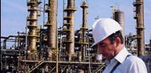


- L’allarme viene in genere diramato dal Sindaco o da un’Autorità pubblica. Attenetevi alle istruzioni che verranno rese note con ogni mezzo: è utile anche ascoltare radio e televisione per tenersi informati sull’evoluzione dell’emergenza.
- restate in casa, in ufficio o raggiungete un rifugio, avendo cura di chiudere tutte le prese d’aria dall’esterno verso l’interno (finestre, sistemi di riscaldamento, condizionatori, ecc.), standone lontani quanto più possibile
- se siete in automobile: fermatevi, chiudete i finestrini e spegnete il condizionatore.
- interrompete l’erogazione di gas domestico, non fumate, non accendete fuochi, non provocate scintille
- non utilizzate telefoni: le linee devono essere lasciate libere per la gestione dell’emergenza
- non uscite per alcuna ragione, neppure per andare eventualmente a prendere i bambini a scuola: sono assistiti con cura dal personale addetto
- a seconda del tipo di incidente e del materiale pericoloso coinvolto, può essere prevista un’evacuazione: attenetevi alle istruzioni del personale addetto, che vi dirà quando muovervi, come e dove andare.


E’ utile infine sapere che…
Ogni Comune predispone un Piano di Protezione Civile perché a gestire un’emergenza, piccola o grande che sia, ci si prepara e si impara in tempi tranquilli e non sotto lo stress del momento. La grande protagonista del Piano è la comunità locale: per la semplice ragione che, in caso di piccoli eventi, può mettere in campo le sue energie in modo coordinato, mentre in caso di gravi calamità essa e solo essa può aiutarsi nei primi momenti di una crisi, nelle prime, cruciali ore, in attesa di soccorsi più strutturati provenienti dall’esterno.

Il Piano di Protezione Civile comunale individua le aree di attesa, cioè i punti di ritrovo e di raccolta per la gente che abita in zona: qualora malauguratamente si verifichi una calamità, è qui che bisogna recarsi (per quanto possibile a piedi: è importante) ed è qui che si riceveranno tutte le indicazioni del caso; chi non può spostarsi autonomamente, verrà raggiunto ed aiutato da personale apposito. L’ area di attesa per Mairano è il campo sportivo di Via IV Novembre, mentre per Pievedizio è il parco comunale di Via Mazzini.

Invece, sono aree di soccorso quelle strutture che (in caso di malaugurato bisogno in seguito all’evacuazione di edifici perché inagibili) possono essere utilizzate come una sorta di abitazione collettiva d’emergenza, chiuse e riparate oppure allestibili a tendopoli con servizi. L’area di soccorso primaria è il nuovo plesso scolastico di Via IV Novembre (in caso di necessità o opportunità potranno essere utilizzate anche altre strutture: si raccomanda comunque di seguire sempre le istruzioni che verranno diramate dal personale addetto).

Speriamo non capiti mai… comunque, è utile saperlo!

a cura dell’Ufficio Tecnico Comunale


Numeri utili

112 | Carabinieri - pronto intervento
113 | Polizia - pronto intervento
115 | Vigili del Fuoco
1515 | Antincendio boschivo
118 | Soccorso sanitario d’urgenza
030.975122 int. 30 | Comune di Mairano - Uff. Tecnico e Protezione Civile

